CHATBI V2
项目目标、全局强制规则与
3—5 天开发落地总方案
适用于：新项目二 · 独立开源企业级 ChatBI 产品
项目决策｜最终决策
冻结旧项目二，把它保留为技术资产库；新建独立 ChatBI V2 主仓库。新项目只选择性复用底层资产，不沿用旧项目二“通用 AI 平台”的产品结构。

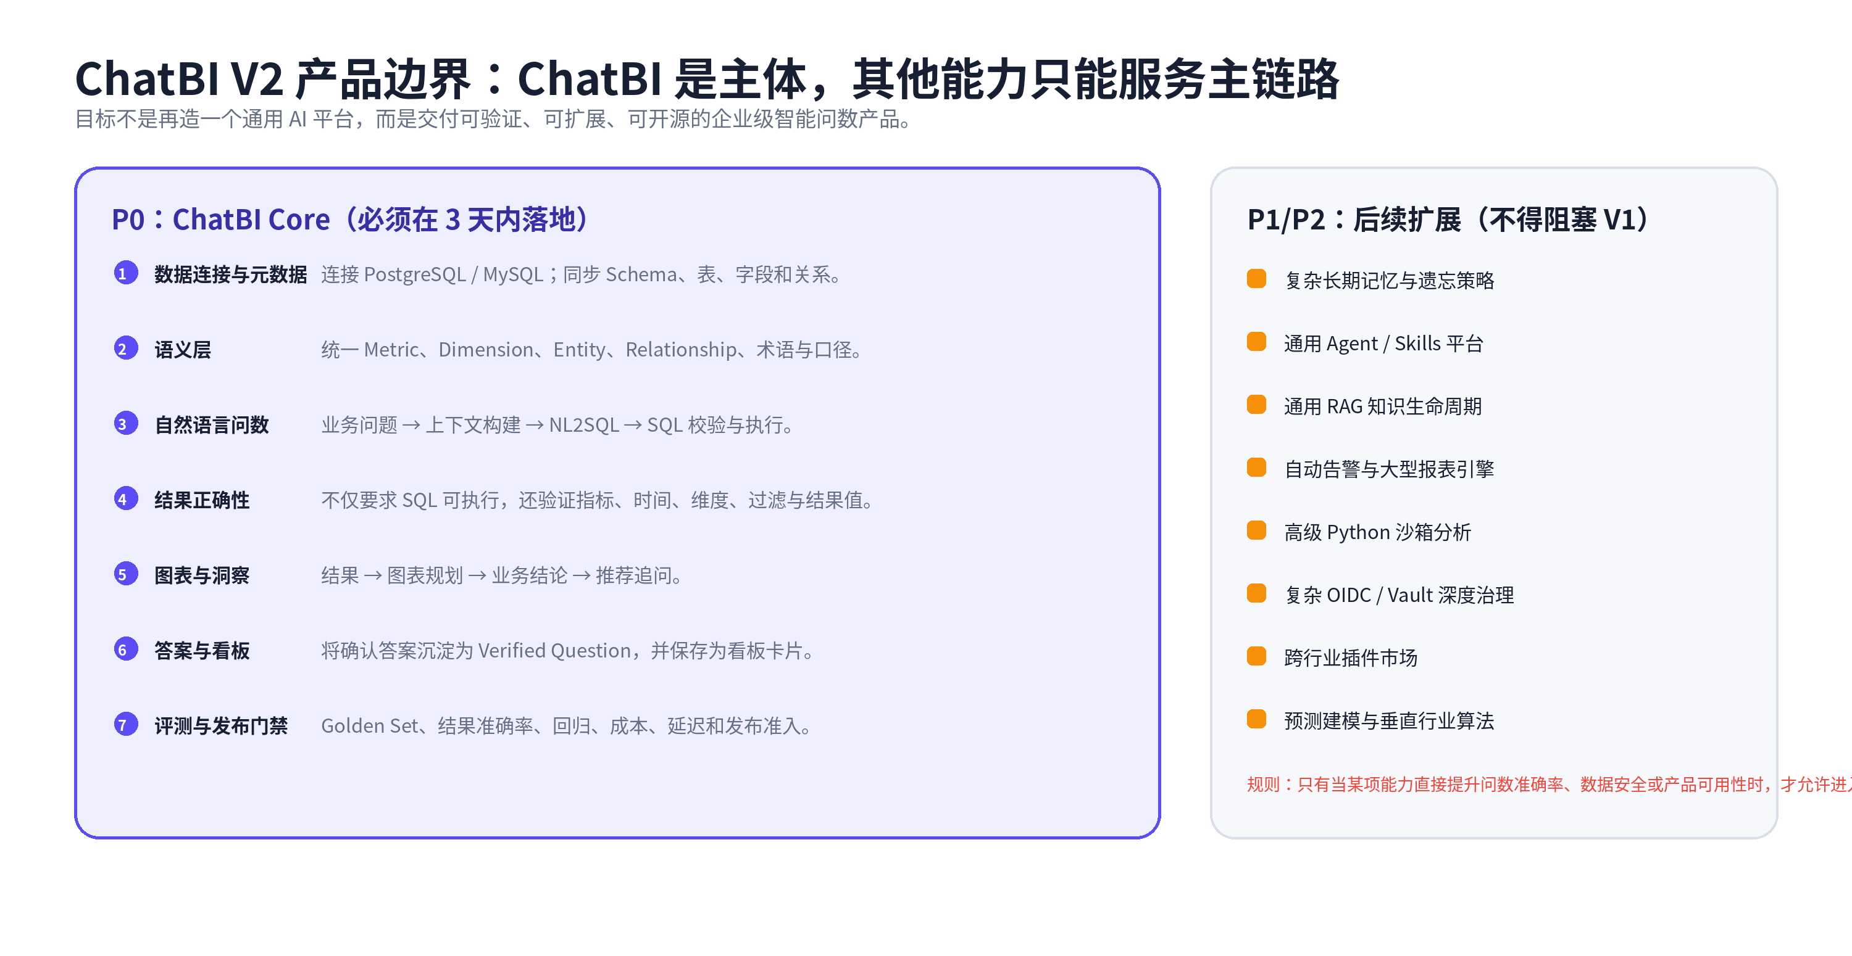
编制日期：2026 年 8 月 16 日
执行方式：三天形成可运行 V1，最晚五天完成发布级收口

0 文档说明与执行结论
这份文档既是产品立项文档，也是交给 Codex 的开发边界、执行计划和验收依据。

0.1 本文件解决的四个问题
● 明确新项目二真正的产品目标，避免再次与项目一趋同。
● 把不可偏离的注意事项固化到仓库根目录 AGENTS.md，作为每次开发都必须遵守的全局条件。
● 确定旧项目二与开源项目的复用边界，避免整仓拼接、许可证风险和架构污染。
● 制定三天优先、五天封顶的开发计划，并定义每天的交付物与硬性 Gate。

0.2 最终执行结论
推荐方案｜选择“新主线 + 选择性复用”
不在旧项目二上继续大规模改造，也不从空白重新造所有轮子。新建独立 ChatBI V2 仓库，只迁移已验证的连接器、模型网关、SQL 执行器、RBAC/审计基础、Docker 和测试组件；产品架构、页面信息架构和核心数据模型重新建立。

事项 | 最终决定 | 原因
旧项目二 | 冻结、归档、只做资产来源 | 避免继续偏离 ChatBI，保留已经验证的工程投入。
新项目二 | 建立独立 ChatBI V2 主仓库 | 便于形成独立开源产品、清晰架构和简历项目叙事。
首版目标 | 三天打通完整 ChatBI 主链路 | 先形成可运行产品，不被企业增强能力阻塞。
最晚期限 | 第五天完成发布级收口 | 第四、第五天只补质量、兼容性和发布，不新增大模块。
开源策略 | 宽松许可代码选择性复用，受限项目只借设计 | 保护独立品牌和后续商业化、开源发布空间。

0.3 建议的仓库核心文件
仓库根目录应至少包含以下文件。随本 Word 文档同时生成的“仓库核心文件包”可直接解压到新仓库根目录。
AGENTS.md
CODEX_START_PROMPT.md
docs/
├─ PRODUCT_CHARTER.md
├─ ARCHITECTURE.md
├─ EXECUTION_PLAN_3_TO_5_DAYS.md
└─ ACCEPTANCE.md

目录
1. 项目目标与产品定位
2. 与项目一、旧项目二的边界
3. 必须写入 AGENTS.md 的全局强制条件
4. 旧项目资产与开源项目复用方案
5. 目标技术架构与核心数据模型
6. 产品界面、页面路由与交互要求
7. 三天优先开发计划
8. 第四、第五天兜底与发布收口
9. 测试、评测与最终验收标准
10. 交付物、风险与执行管理
附录 A. AGENTS.md 完整内容
附录 B. 首轮 Codex 执行指令

1 项目目标与产品定位
新项目二必须从产品定义上与项目一、旧项目二彻底区分。

1.1 一句话产品目标
核心目标｜ChatBI-first
构建一个以语义层、自然语言问数、可验证结果、自动图表和业务洞察为核心的独立开源企业级 ChatBI 产品。

1.2 核心用户与价值
用户 | 核心诉求 | 产品提供的价值
业务人员 | 不写 SQL 也能快速得到可信答案 | 自然语言提问、指标解释、图表、明细、推荐追问。
数据分析师 | 减少重复取数和口径沟通 | 语义模型、Verified SQL、答案库、结果校验和看板沉淀。
数据负责人 | 统一指标、权限和质量 | 语义模型发布、评测中心、错误分布、发布门禁和审计。
开发/实施人员 | 快速接入企业数据库与模型 | 可替换 Adapter、Docker 一键启动、文档和标准 API。

1.3 唯一核心主链路
连接数据源 → 同步 Schema → 建立语义模型 → 自然语言提问 → 生成并校验 SQL → 执行只读查询 → 验证结果 → 生成图表与业务结论 → 保存答案或看板 → 进入评测与持续优化

任何新功能都必须回答一个问题：它是否直接提高上述主链路的准确率、安全性、稳定性或易用性？如果答案是否定的，本阶段禁止开发。

1.4 V1 必须形成的产品能力
- 可连接 PostgreSQL 和 MySQL，并使用只读账号同步 Schema、字段和关系。
- 可创建并发布 Metric、Dimension、Entity、Relationship、Business Term 和 Synonym。
- 可将业务问题转换为受语义模型约束的 SQL，并展示可核验的查询依据。
- 可拒绝危险 SQL，并执行超时、限流、行数限制、脱敏和审计。
- 可验证指标、时间、维度、过滤、Join 和结果值，而不是只验证 SQL 是否能运行。
- 可输出 KPI、图表、业务洞察、明细表和推荐追问。
- 可将正确结果保存到答案库并保存为经营看板卡片。
- 可通过 Golden Set、评测中心和 CI 发布门禁持续提高准确率。

图 1：ChatBI V2 的核心范围与延期范围

2 与项目一、旧项目二的边界
项目编号不变，但新项目二应重新定义为通用 ChatBI 产品主线。

2.1 三个项目的正式差异
项目 | 产品定位 | 核心资产 | 不得混入新 ChatBI 的内容
项目一 | 电力预测、交易决策和垂直行业 AI 应用 | 日前电价预测、能源业务分析、行业 RAG 与决策链路 | 预测算法、行业工作流、生产 RAG alias、垂直业务页面。
旧项目二 | 已经冻结的企业 AI 数据平台技术资产库 | 模型网关、连接器、SQL 执行、RBAC、审计、Docker、测试 | 通用 AI 平台导航、复杂 Memory/RAG、告警、通用 Report、Skills 平台。
新项目二 | 通用开源企业级 ChatBI / NL2SQL 产品 | 语义层、问数、Result Oracle、图表、答案、看板、评测 | 不得重新膨胀为模型平台、知识库平台或 Agent 平台。

2.2 旧项目二的处理方式
● 冻结当前最终版本，不再在其主线上继续增加 ChatBI V2 功能。
● 将旧项目二定义为“技术资产库”，只允许通过迁移清单复制单个模块或通用组件。
● 禁止把旧项目二完整目录、路由、数据库模型、后台导航或大型能力直接搬入新仓库。
● 每个迁移模块必须说明来源、用途、依赖、测试、许可证和是否需要重构。
● 迁移完成后，新仓库必须可以脱离旧项目二独立构建、启动、测试和发布。

2.3 首版明确不做
延期能力 | 延期原因 | 重新进入计划的条件
复杂长期记忆与遗忘 | 与问数正确性无直接关系，容易再次偏离 | 主链路稳定后，证明能提升连续分析体验。
通用 RAG 生命周期 | 首版只需要业务术语和轻量知识上下文 | 出现需要文档口径解释的明确业务用例。
通用 Agent / Skills | 扩大安全和工程边界 | 完成稳定 NL2SQL、图表和 Result Oracle 后。
预测和异常算法平台 | 属于项目一或高级分析扩展 | 作为独立插件，不进入 ChatBI Core。
复杂告警和大型 Report | 会把产品重新拉回企业 AI 平台 | 看板与答案闭环稳定后按插件处理。
深度 OIDC/Vault | 首版使用基础登录和环境变量/Secret 文件 | 进入真实企业部署阶段再加固。

3 必须写入 AGENTS.md 的全局强制条件
AGENTS.md 只放每次开发都必须遵守的规则；详细设计留在 docs/，避免核心文件失控膨胀。

3.1 强制规则分类
类别 | 不可违反的条件 | 违规处理
产品目标 | ChatBI 是唯一主体；其他能力只能服务问数主链路。 | 停止实现，回退到 P0 范围。
功能优先级 | P0 未完成时禁止开发 P1；P2 当前不得成为阻塞项。 | 移入 backlog，并说明延期理由。
旧项目复用 | 只按清单迁移独立模块，不整仓复制。 | 撤销污染性变更，重新通过 Adapter 接入。
开源许可 | 受限项目只借设计；第三方代码必须记录版本、SHA 和许可证。 | 阻止合并和发布。
SQL 安全 | 只读账号；单条 SELECT/CTE；AST 校验、超时、限行、审计。 | 安全 Gate 失败，禁止上线。
结果正确性 | HTTP 200 和 SQL 可执行不代表正确，必须进行结果值和业务口径校验。 | 评测 Gate 失败，禁止标记完成。
UI | 问数据为默认首页，业务答案优先，技术细节折叠，按批准高保真稿实现。 | UI 验收不通过，禁止收口。
真实性 | 禁止伪造 PASS、覆盖率、性能、远端状态或企业验证。 | 结论改为 PARTIAL/BLOCKED 并保留真实证据。
完成定义 | 代码、迁移、文档、测试、启动、Git clean 同时满足。 | 任一缺失均不能标记完成。
Git 资源 | 单一主仓库、短生命周期分支、无长期重复 worktree。 | 任务收口时合并或删除。

3.2 AGENTS.md 在仓库中的放置方式
<repository-root>/
├─ AGENTS.md # 全局、每次都必须遵守
├─ CODEX_START_PROMPT.md # 首轮执行指令
├─ apps/
├─ services/
├─ packages/
└─ docs/
├─ PRODUCT_CHARTER.md # 产品目标与范围
├─ ARCHITECTURE.md # 技术架构与接口
├─ EXECUTION_PLAN_3_TO_5_DAYS.md
├─ ACCEPTANCE.md
├─ STATUS.md
└─ DECISIONS.md

3.3 每次 Codex 任务的标准执行顺序
● 读取 AGENTS.md、产品章程、架构、计划和验收文件。
● 核对 Git 分支、HEAD、工作树、远端、测试和当前运行状态。
● 判断任务属于 P0、P1 还是 P2；P2 当前停止实现。
● 先完成最小闭环，再完善 UI 和工程增强。
● 执行 Backend、Frontend、Migration、E2E、Golden Set 和连续启动测试。
● 更新 STATUS、DECISIONS、证据、实际数字、未完成项和风险。
实施说明｜核心文件已经生成
本次交付包含可直接放入仓库根目录的 AGENTS.md 与 docs 核心文件包。由于当前未提供新仓库实际路径，本次不会伪称已写入本地项目；将文件解压到新仓库后即可作为正式全局规则使用。

4 旧项目资产与开源项目复用方案
最快落地的关键不是“多接几个开源项目”，而是只复用最能缩短主链路开发时间的能力。

4.1 旧项目二迁移清单
资产 | 处理方式 | 进入 V1 的条件 | 优先级
Model Gateway | 重构成 ModelProviderAdapter 后迁移 | 可切换至少一个 OpenAI 兼容模型，密钥不入库 | P0
PostgreSQL/MySQL Connector | 选择性迁移连接测试和元数据读取 | 只读、超时、凭据加密或 Secret 文件 | P0
SQL Executor | 迁移底层连接池与执行封装 | 增加 SQL AST Guard、限行、超时和审计 | P0
RBAC 基础 | 只迁移 Workspace / Role 最小能力 | 不引入旧项目复杂权限后台 | P1
Audit 基础 | 迁移结构化事件模型 | 覆盖查询、配置、发布和安全拒绝 | P0
Docker / 一键启动 | 迁移脚本框架并精简服务 | 全新环境可连续两次启动 | P0
前端通用组件 | 迁移表格、表单、图表、布局基础 | 视觉与新高保真方案一致 | P0
Memory / RAG / Alert / Report | 不迁移 | 作为后续插件重新评审 | P2

4.2 开源项目使用边界
项目 | 本项目使用的能力 | 使用方式 | 首版决定
WrenAI | MDL、Metric、Dimension、Relationship、Semantic SQL | 通过 SemanticEngineAdapter 试接；首版无法稳定接入时使用自研轻量语义层，不阻塞 V1 | 核心参考/可选引擎
OpenChatBI | Schema Linking、Catalog Retrieval、LangGraph 流程、SQL 示例与评测思路 | 选择性复用 MIT 许可模块，重写 UI、安全和权限 | 优先代码来源
IBM Text-to-SQL Eval Toolkit | 执行型评测、多 Ground Truth、错误分析和 Dashboard | 作为离线/CI EvaluationAdapter，扩展业务 Result Oracle | P0 质量核心
SQLBot | 问数体验、术语库、SQL 示例、用户反馈闭环 | 只借产品和交互思路，不复制品牌及受限代码 | 设计参考
SuperSonic | Schema Mapper、Semantic Parser/Translator、模型画布 | 只借架构和建模逻辑，不作为衍生产品底座 | 设计参考
Chat2DB | 数据源、Schema Explorer、SQL Workspace | 只借交互，不复制受限版本源码 | 设计参考
DB-GPT / PandasAI | SQL+Python、高级分析与文件问数 | Day 5 后再作为插件评估 | P2

4.3 许可证与品牌硬规则
- 核心仓库优先采用 Apache-2.0 或 MIT 兼容依赖；最终许可证建议 Apache-2.0。
- SQLBot、SuperSonic、Chat2DB 等带附加条件的项目不得直接成为独立品牌产品的源码底座。
- 任何第三方代码进入仓库前必须建立 THIRD_PARTY_NOTICES.md，记录仓库、版本/提交、许可证、文件范围和修改。
- 不得复制第三方 Logo、品牌、版权信息或像素级复刻其受保护界面。
- 外部能力必须通过 Adapter 隔离，确保替换或移除第三方组件时不影响业务层。

5 目标技术架构与核心数据模型
首版采用轻量、可替换、单仓库可运行架构，避免重新搭建大而全平台。
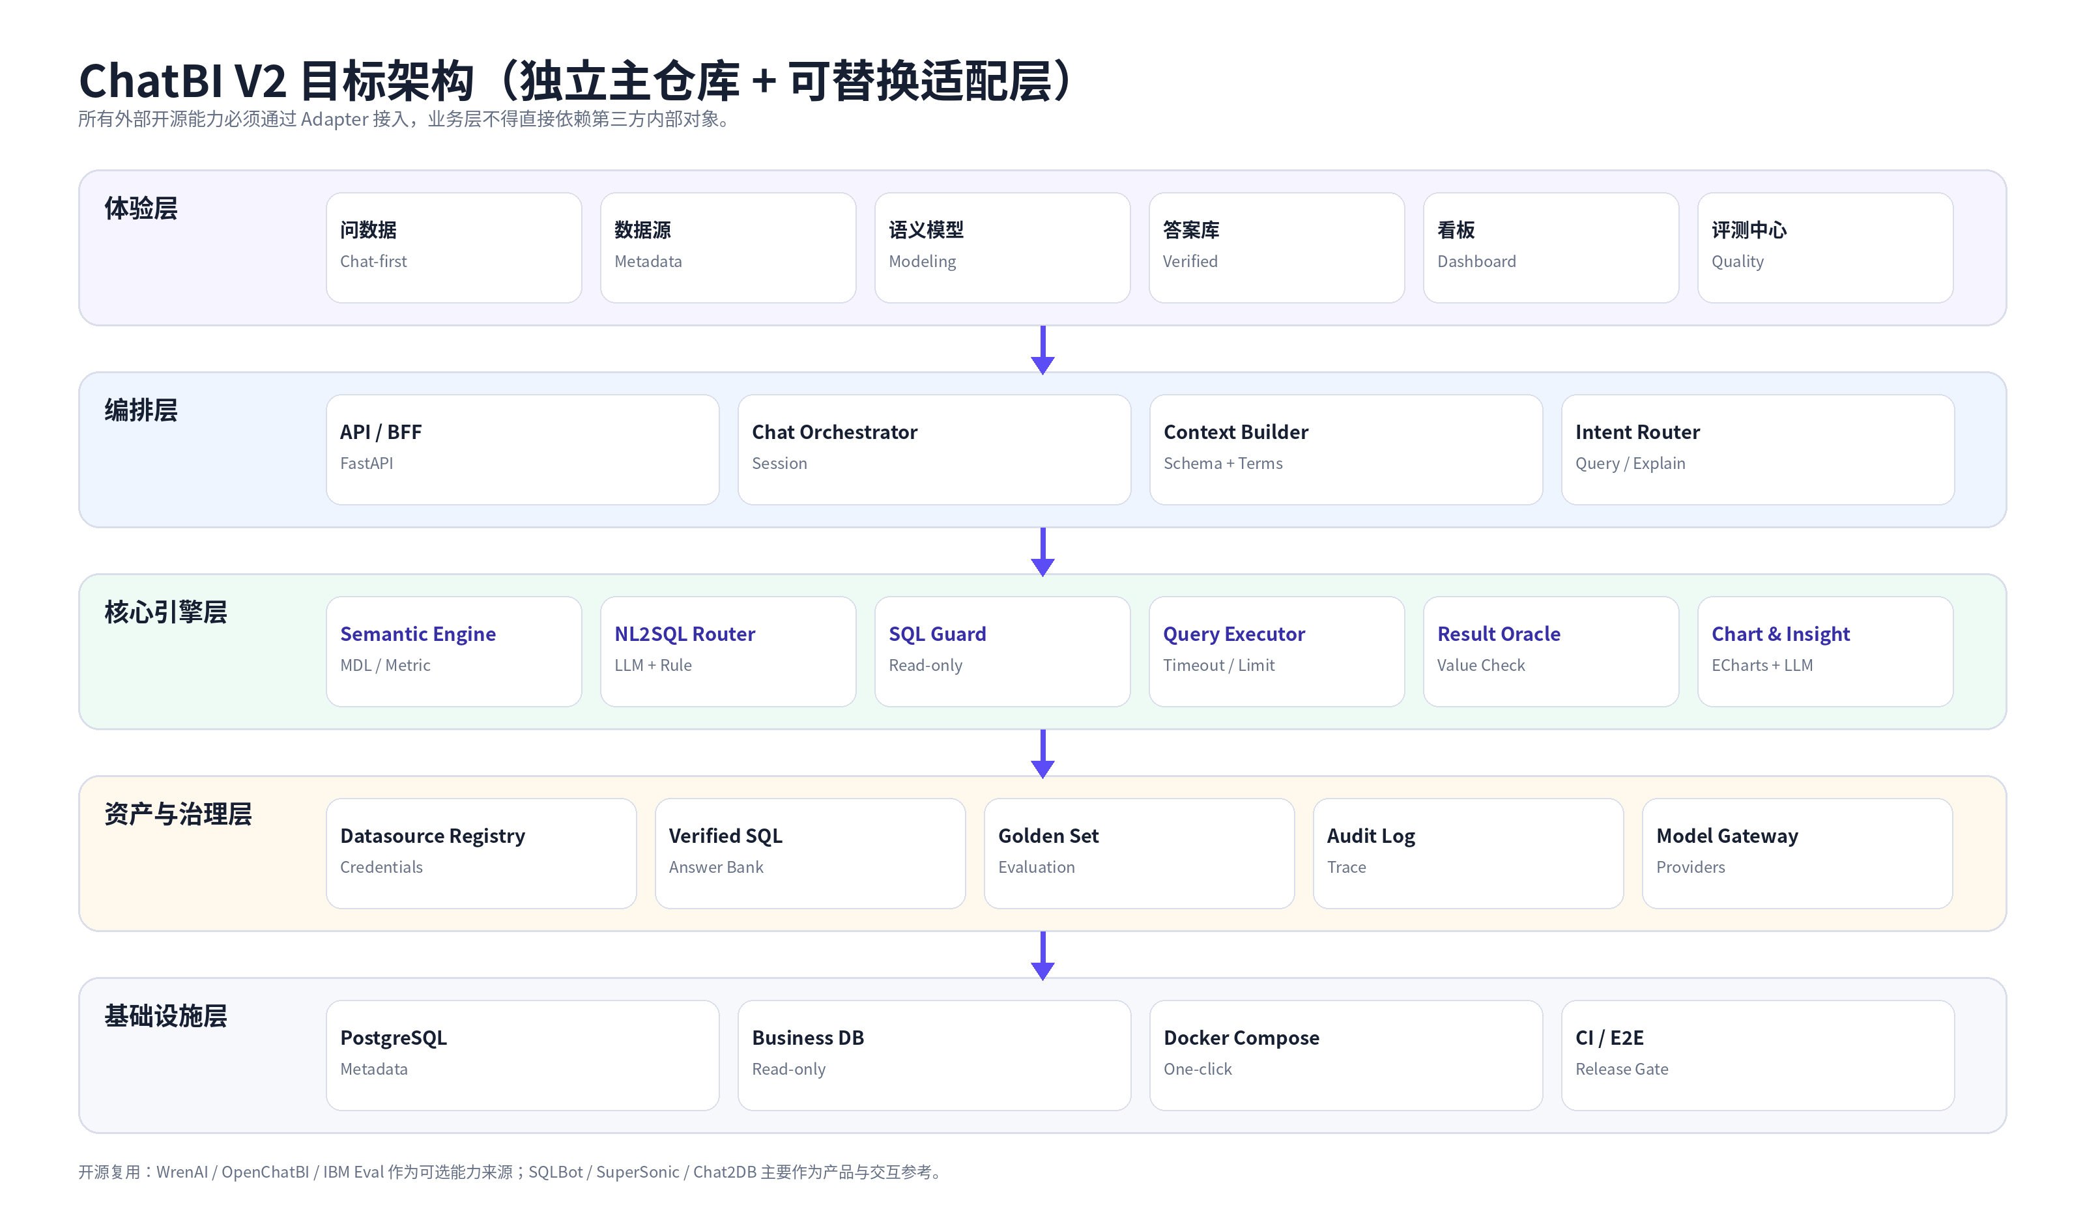
图 2：ChatBI V2 分层架构

5.1 推荐技术栈
层级 | 推荐技术 | 说明
前端 | React + TypeScript + Vite + ECharts | 最快复用既有前端经验；Chat-first，组件可自研或使用轻量 UI 库。
API | FastAPI + Pydantic | 与 OpenChatBI、评测和模型生态一致，开发速度快。
元数据 | PostgreSQL + SQLAlchemy + Alembic | 保存工作空间、数据源、语义模型、答案、看板、评测和审计。
SQL 解析 | SQLGlot 或等价 AST 解析器 | 禁止只依赖正则；处理方言、单语句和只读 allowlist。
模型接入 | ModelProviderAdapter | 复用旧项目模型网关，支持可配置 OpenAI 兼容接口。
图表 | ECharts + 自研 ChartSpec | 模型只输出受控图表规范，不直接生成任意脚本。
评测 | IBM Eval + Business Result Oracle | 离线/CI 比较 SQL 执行结果和业务语义。
部署 | Docker Compose + 一键脚本 | 本地、服务器和开源用户均可快速启动。

5.2 推荐仓库结构
chatbi-v2/
├─ AGENTS.md
├─ apps/
│ └─ web/ # React / TypeScript
├─ services/
│ └─ api/ # FastAPI
├─ packages/
│ ├─ semantic-core/ # Metric / Dimension / Relationship
│ ├─ context-builder/ # Schema / Terms / Verified SQL
│ ├─ nl2sql/ # Router / Prompt / Retry
│ ├─ sql-guard/ # AST / Policy / Limit / Timeout
│ ├─ result-oracle/ # Value / Metric / Time / Filter checks
│ ├─ chart-insight/ # ChartSpec / Narrative
│ └─ evaluation/ # Golden Set / IBM adapter
├─ infra/
│ ├─ docker/
│ └─ migrations/
├─ docs/
├─ tests/
└─ scripts/

5.3 首版核心数据实体
实体 | 用途 | 关键字段
workspace | 隔离产品上下文 | id, name, status
datasource | 保存数据源元信息 | type, encrypted_secret_ref, readonly, status
catalog_table / column | Schema 与业务注释 | physical_name, business_name, data_type, sensitivity
semantic_model | 主题域和发布版本 | name, version, status, datasource_id
metric / dimension | 指标、维度和表达式 | expression, aggregation, synonyms, filters
relationship | 表与实体关系 | from_entity, to_entity, join_type, condition
verified_question | 标准问题和批准 SQL | question, semantic_intent, sql, result_signature
query_run | 每次问数执行记录 | question, sql, result, latency, status, confidence
chart_spec / insight | 图表和结论 | type, encoding, narrative, evidence
dashboard / card | 看板和卡片 | layout, source_query_id, refresh_policy
eval_case / eval_run | Golden Set 和评测结果 | expected_sql, expected_result, error_type
audit_event | 可追溯行为 | actor, action, object, result, timestamp

6 产品界面、页面路由与交互要求
界面必须突出“问数据”，避免重新呈现为系统管理平台。
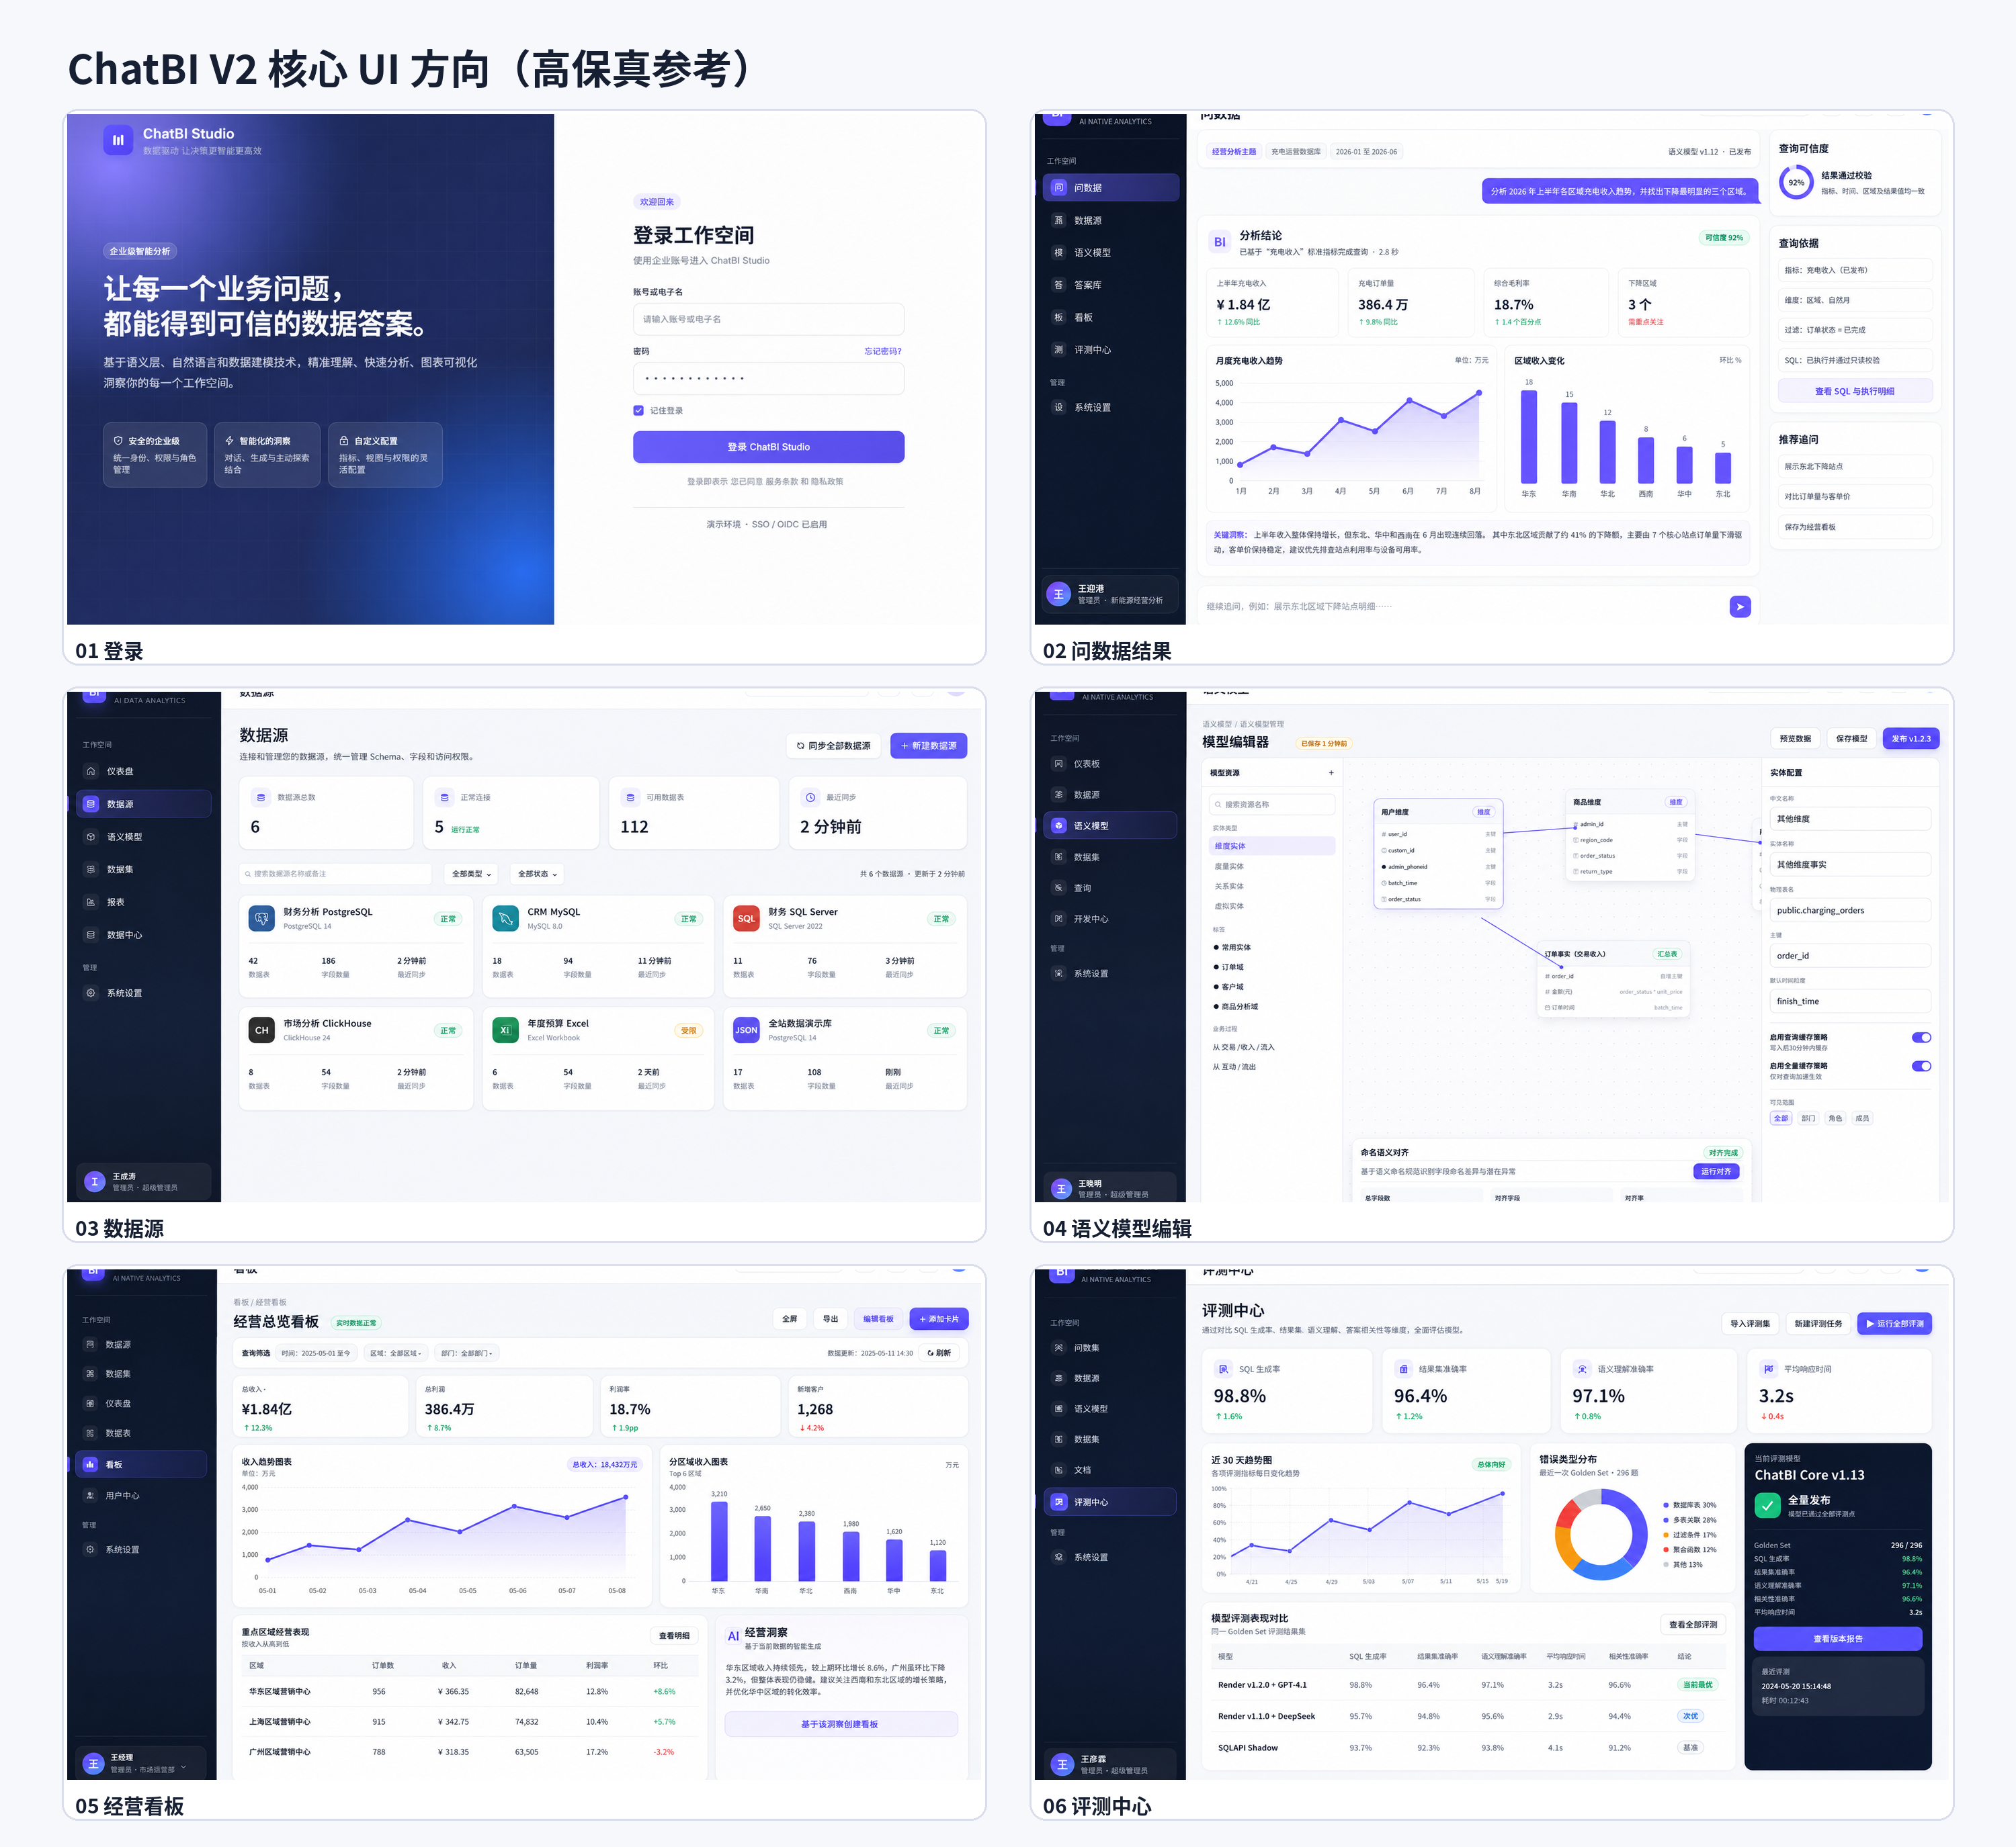
图 3：核心页面高保真方向（页面开发以单页高清原图为准）

6.1 一级导航与页面优先级
一级模块 | 核心页面 | Day 3 要求 | Day 5 要求
问数据 | 空态、对话结果、查询依据、推荐追问 | 完整可用 | 增加错误恢复和历史会话
数据源 | 列表、创建、详情、Schema/字段 | PostgreSQL/MySQL 可用 | 权限、同步日志和敏感字段完善
语义模型 | 列表、创建、基础编辑 | 列表与基础表单可用 | 画布、版本、发布、回滚完善
答案库 | 列表、保存、审核状态 | 保存与复用可用 | 批量导入、版本和质量统计
看板 | 列表、详情、保存卡片 | 基本卡片和筛选可用 | 布局编辑、分享、导出
评测中心 | 总览、运行、指标 | Golden 20 和总览可用 | Golden 50、用例详情、模型对比
系统设置 | 模型服务、用户、角色、审计 | 最小配置入口 | 页面完整、权限和审计增强

6.2 问数据页面固定回答结构
● 一句话结论：先回答用户最关心的业务判断。
● 关键指标卡：展示核心数值、同比/环比和异常标识。
● 主图表：根据时间、类别、占比和对比自动选择受控图表。
● 业务洞察：解释趋势、贡献、异常和可能驱动，不虚构原因。
● 明细数据：提供可核验表格、分页和下载。
● 查询依据：折叠显示指标、维度、时间、过滤、SQL、模型版本和耗时。
● 推荐追问：引导下钻、对比和解释。

6.3 高保真与响应式验收
项目 | 验收要求
设计基准 | 1440×900；浏览器 100% 缩放时页面完整。
兼容分辨率 | 1366×768 不裁切核心操作；1920×1080 合理扩展内容。
视觉风格 | 亮色、克制、紫色主色、深色侧栏；避免大面积渐变、发光和通用后台模板。
字体 | 正文 14–16px；页面标题 22–26px；KPI 28–36px。
布局 | 侧栏可收起；技术配置用抽屉/折叠；主图表面积大于装饰面积。
一致性 | 按钮、卡片、表格、空态、加载、错误、禁用和权限态形成组件规范。
技术信息 | 默认折叠 SQL 和执行细节；不得展示模型内部思维过程。

7 三天优先开发计划
三天目标是“可运行、可演示、可验证”的 V1，不是所有企业增强功能全部完成。
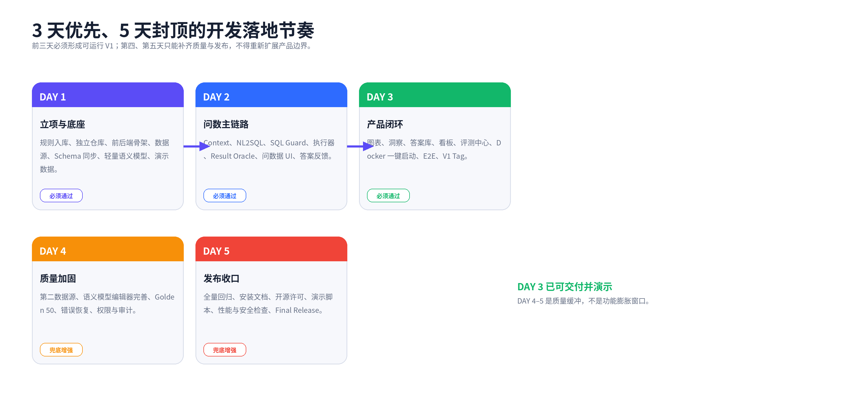
图 4：三天必须落地、五天最终收口

7.1 三天完成后的最低产品状态
维度 | Day 3 必须达到
运行 | 新环境执行一键启动即可打开 Web、API、元数据库和演示业务库。
数据 | 可连接 PostgreSQL/MySQL，完成连接测试、Schema 同步和字段浏览。
语义 | 可建立一个完整主题域，包含指标、维度、关系、术语和版本。
问数 | 至少 20 个 Golden Question 可执行，形成答案、图表、洞察和明细。
正确性 | SQL 执行成功率 ≥95%，结果准确率 ≥90%，危险 SQL 100% 阻断。
产品 | 六个一级模块可进入；P0 页面功能真实可用。
工程 | Backend、Frontend、Migration、E2E、Docker 连续两次启动全部 PASS。
发布 | README、安装、演示、验收和 V1 RC Tag 齐全。

7.2 Day 1：立项、工程底座与数据接入
时段 | 任务 | 输出 | Gate
上午 | 创建独立仓库；写入 AGENTS.md；建立 apps/services/packages/docs；核对旧项目可复用清单 | 可构建的空骨架、决策记录、迁移清单 | 仓库独立；旧项目无被修改
中午 | 建立 PostgreSQL 元数据库、Alembic、演示业务库和基础种子数据 | 元数据 Schema、可重复 seed | upgrade/rollback/upgrade PASS
下午 | 实现 PostgreSQL/MySQL 数据源连接、只读验证、Schema/字段/关系同步 | Datasource API、Catalog API、同步任务 | 连接与同步集成测试 PASS
晚上 | 实现最小语义模型实体；完成登录、问数据空态、数据源列表/详情、语义模型列表 UI | 前后端可见闭环 | Frontend build/test、API smoke PASS

DAY 1 GATE｜Day 1 结束条件
能够从空环境启动，登录后查看数据源，连接数据库，同步 Schema，并创建一个语义模型草稿。若这一闭环未完成，不得进入 Day 2。

7.3 Day 2：NL2SQL、SQL 安全与结果正确性
时段 | 任务 | 输出 | Gate
上午 | 构建 Context Builder：Schema、指标、维度、术语、关系、Verified SQL 检索 | 结构化 QueryContext | 上下文单测和 token 预算 PASS
中午 | 接入 ModelProviderAdapter；实现 NL2SQL Router、Prompt、方言和重试 | 可生成结构化 SQLPlan | 固定问题生成测试 PASS
下午 | 实现 SQL AST Guard、只读策略、超时、行数、审计、错误分类和 Query Executor | 安全执行链路 | 危险 SQL 测试 100% 拒绝
晚上 | 实现 Result Oracle V1；完成问数据结果页、查询依据、反馈与保存答案 | 问数闭环 | Golden 20：执行 ≥95%，结果 ≥90%

DAY 2 GATE｜Day 2 结束条件
用户提出一个业务问题后，系统能够生成受控 SQL、只读执行、验证结果并在页面展示可核验答案。SQL 能运行但结果不正确，仍视为失败。

7（续） Day 3：图表、洞察、答案、看板与 V1 发布
时段 | 任务 | 输出 | Gate
上午 | 实现 ChartSpec、图表选择规则、ECharts 渲染和 Narrative 生成 | KPI、图表、洞察、推荐追问 | 固定结果图表快照测试 PASS
中午 | 实现答案库、答案审核状态、保存为看板卡片和看板详情 | Verified Answer 与 Dashboard | 保存、刷新、查看来源问题 PASS
下午 | 接入评测中心总览；运行 Golden 20；实现模型/Prompt/Engine 基础对比 | 评测报告和发布准入 | 结果、语义、过滤、时间错误分类可见
晚上 | 补齐 E2E、两轮一键启动、README、部署、演示脚本、Release Notes 和 RC Tag | 可交付 V1 RC | 全部最小 Gate PASS

7.4 Day 3 主流程 E2E
● 登录 → 进入问数据默认首页。
● 创建 PostgreSQL 数据源 → 连接测试 → Schema 同步。
● 创建语义模型 → 新建指标和维度 → 发布版本。
● 提出自然语言问题 → 生成 SQL → 安全校验 → 执行。
● 显示一句话结论、KPI、图表、洞察、明细和查询依据。
● 评价为正确 → 保存到答案库 → 作为看板卡片。
● 在评测中心执行 Golden Set → 获得结果准确率和错误分类。

7.5 Day 3 可接受的延期项
可延期到 Day 4/5 | Day 3 不能缺失的替代能力
完整画布式语义编辑器 | 基础表单可创建指标、维度、关系并发布。
复杂看板拖拽布局 | 可将回答保存成固定卡片并显示筛选。
全量用户/角色后台 | 至少有管理员和普通分析用户两种角色。
高级 Python 分析 | 不影响 SQL、图表和洞察主链路。
WrenAI Core 深度集成 | 自研轻量语义层先可用，Adapter 接口保留。
多模型自动路由 | 至少一个模型稳定工作，接口可替换。

8 第四、第五天兜底与发布收口
这两天的唯一目标是提高完成度和可信度，不允许把项目重新做大。

8.1 Day 4：质量加固
工作包 | 具体内容 | 完成标准
语义模型 | 画布、关系校验、版本、Draft/Published/Deprecated、回滚 | 模型变更可追溯，发布前校验通过
数据源 | 第二方言、同步日志、敏感字段、连接池和错误提示 | PostgreSQL/MySQL 均稳定
NL2SQL | 错误恢复、Verified SQL 召回、Prompt A/B、方言适配 | Golden 50 进入评测
Result Oracle | 结果签名、容差、排序无关比较、业务规则检查 | 结果准确率 ≥95%
权限与审计 | Workspace、角色、数据源/模型访问和审计查询 | 越权测试全部拒绝
UI | 14 个页面完整、空态/加载/错误/权限态、高分辨率检查 | 视觉和交互验收 PASS

8.2 Day 5：Final Release
工作包 | 具体内容 | 完成标准
全量回归 | Backend、Frontend、Migration、E2E、Golden 50、Browser | 0 blocker，测试报告归档
部署 | 冷启动、连续两次启动、停止/重启、环境变量模板 | 新机器按 README 可启动
开源发布 | LICENSE、THIRD_PARTY_NOTICES、贡献指南、Security Policy | 无未知许可证依赖
文档 | 架构、API、数据源、语义模型、问数、评测、故障排查 | 核心流程均有文档
版本 | Final Manifest、Release Notes、Rollback、Tag | V1 正式冻结
演示 | 演示数据、标准问题、操作脚本和截图 | 15 分钟可完整演示产品价值

强制收口｜最晚第五天必须停止扩展
即使仍有高级功能未完成，只要 P0 主链路和发布 Gate 已通过，就应冻结 V1。未完成增强进入 V1.1 Backlog，不得继续拖延 V1 落地。

9 测试、评测与最终验收标准
项目成功必须由真实证据证明，不以代码数量、页面数量或 HTTP 200 代替。

9.1 功能验收矩阵
模块 | 验收场景 | Day 3 | Day 5
数据源 | 连接、只读验证、同步、刷新、失败重试 | PG/MySQL 基础 PASS | 日志、敏感字段和错误体验 PASS
语义模型 | 指标、维度、关系、术语、发布 | 一个主题域完整 PASS | 版本、校验、回滚 PASS
NL2SQL | 简单聚合、多表 Join、时间、过滤、TopN | Golden 20 | Golden 50
SQL Guard | DDL/DML、多语句、系统表、文件、超时 | 100% 阻断 | 绕过与方言测试 PASS
Result Oracle | 值、列、时间、过滤、容差、排序 | 准确率 ≥90% | 准确率 ≥95%
图表洞察 | 趋势、分类、占比、KPI、空结果 | 核心场景 PASS | 图表与叙述回归 PASS
答案看板 | 保存、审核、复用、刷新、来源追溯 | 基础 PASS | 版本/筛选/分享 PASS
评测中心 | 运行、报告、错误类型、版本准入 | 总览 PASS | 用例详情与模型对比 PASS

9.2 硬性数值 Gate
指标 | Day 3 RC | Day 5 Final
Golden Question 数量 | ≥20 | ≥50
SQL 执行成功率 | ≥95% | ≥98%
Result Value Accuracy | ≥90% | ≥95%
危险 SQL 阻断率 | 100% | 100%
Backend / Frontend / Migration | 全部 PASS | 全部 PASS
核心 E2E | ≥10 条 PASS | ≥20 条 PASS
Console / Page / Blocking Request Error | 0 | 0
一键启动 | 连续 2 次 PASS | 冷启动 + 连续 2 次 PASS
工作树 | clean | clean + Final Tag

9.3 Result Oracle 的检查维度
- Metric Accuracy：指标是否使用正确表达式、聚合方式和业务过滤。
- Dimension Accuracy：维度是否正确，是否错误混用地区、组织、产品或客户。
- Time Accuracy：自然月、财务月、同比、环比和时区是否正确。
- Filter Accuracy：状态、权限、有效数据、排除条件是否正确。
- Join Accuracy：关系路径、主外键、粒度和重复计数是否正确。
- Result Value Accuracy：结果值、列集合、容差、排序和空值是否符合预期。
- Chart Accuracy：图表类型、轴、聚合、单位和编码是否匹配数据。
- Narrative Accuracy：结论必须由查询结果支持，不允许生成没有证据的业务原因。

9.4 发布状态定义
状态 | 使用条件
PASS | 全部 P0 Gate 通过，无 blocker，证据齐全，可创建 RC/Final Tag。
PARTIAL | 主链路可运行，但存在明确未达标数字或非阻断缺口；禁止伪称完成。
BLOCKED | 安全、结果准确性、启动、数据迁移或许可证存在 blocker。
NOT_APPLICABLE | 仅用于有明确证据证明当前范围不适用的检查项。

10 交付物、风险与执行管理
每个开发日都必须产生可复核的代码、文档、测试和 Git 状态。

10.1 最终交付物清单
类别 | 交付物
代码 | 独立 Git 仓库、Web、API、核心 packages、迁移、seed、测试。
核心规则 | AGENTS.md、产品章程、架构、执行计划、验收标准。
运行 | Docker Compose、一键启动/停止/健康检查、环境变量模板。
产品 | 数据源、语义模型、问数据、答案库、看板、评测中心和设置页面。
质量 | Golden Set、评测报告、E2E 证据、性能与安全测试。
开源 | README、LICENSE、THIRD_PARTY_NOTICES、CONTRIBUTING、SECURITY。
发布 | Final Manifest、Release Notes、Rollback、RC/Final Tag。
演示 | 演示数据库、标准问题、15 分钟演示脚本和高清 UI 参考。

10.2 主要风险与处置
风险 | 影响 | 处置
三天内深度接入 WrenAI 失败 | 阻塞语义层 | 先用自研轻量语义层，保留 Adapter；不阻塞 V1。
旧项目代码迁移过多 | 新项目再次膨胀 | 只迁移通过清单审批的模块，禁止整目录复制。
受限开源许可证 | 影响独立开源/商业化 | 受限项目只借设计；代码引入前做许可证审计。
模型输出不稳定 | 问数准确率不足 | Golden Set、Verified SQL、重试、结构化输出和 Result Oracle。
UI 页面过多 | 三天无法全部功能化 | P0 页面真实可用；P1 页面可先完成高保真骨架，Day 4 补齐。
多数据库差异 | SQL 方言错误 | Day 3 以 PG 为基准、MySQL 基础；使用方言 Adapter。
资源再次占满电脑 | 重复 worktree/Docker | 单仓库、任务分支短生命周期、每日清理缓存和废弃资源。

10.3 每日状态报告模板
DAY=
STATUS=PASS|PARTIAL|BLOCKED
BRANCH=
HEAD=
WORKTREE_CLEAN=
COMPLETED=
TESTS=
GOLDEN_SET=
SQL_EXECUTION_ACCURACY=
RESULT_VALUE_ACCURACY=
SECURITY_BLOCK_RATE=
ONE_CLICK_START=
OPEN_BLOCKERS=
DEFERRED_P1=
P2_SCOPE_ADDED=0
NEXT_DAY_INPUT=

10.4 Codex 执行分工建议
角色 | 建议模型/强度 | 分工
主执行 Agent | GPT-5.6 Sol，High / XHigh | 架构决策、跨模块实现、Git 收口、最终 Gate。
快速并行 Agent | GPT-5.6 Terra，Medium / High | 前端页面、测试补充、文档、数据 seed 等边界清楚的子任务。
独立复核 Agent | GPT-5.6 Sol，High | 只读审计产品边界、结果正确性、安全、许可证和最终版本。

Codex 组织方式｜执行纪律
主 Agent 必须保持上下文和最终决策权。并行 Agent 只能处理互不冲突的独立任务；所有结果回到主 Agent 统一集成、测试和收口。

附录 A AGENTS.md 完整内容
以下内容与随附核心文件包中的 AGENTS.md 一致，可直接放入新仓库根目录。
AGENTS.md — ChatBI V2 全局强制规则

1. 项目身份

- 项目：ChatBI V2 / ChatBI Core
- 产品定位：以自然语言问数、语义层、可验证结果、自动图表与业务洞察为核心的独立开源企业级 ChatBI 产品。
- 第一目标：让业务用户能够连接数据库、建立语义模型、自然语言提问、获得正确结果与图表，并沉淀为答案和看板。
- 本仓库不是通用 AI 平台、知识库平台、Agent 平台、模型管理平台或预测平台。

2. 不可偏离的核心主链路

任何功能必须服务下列主链路：

连接数据源 → 同步 Schema → 建立语义模型 → 自然语言提问 → 生成并校验 SQL → 执行只读查询 → 验证结果 → 生成图表与业务结论 → 保存答案或看板 → 进入评测与持续优化

不直接提升该主链路准确率、安全性、稳定性或易用性的功能，不得进入当前版本。

3. 范围优先级

P0：当前版本必须完成

1. PostgreSQL / MySQL 数据源连接与只读测试。
2. Schema、表、字段、关系和样例值同步。
3. Metric、Dimension、Entity、Relationship、Business Term、Synonym 的轻量语义层。
4. Context Builder、NL2SQL Router、SQL Guard、Query Executor。
5. Result Oracle：指标、维度、时间、过滤、Join 与结果值校验。
6. 问数据、数据源、语义模型、答案库、看板、评测中心六个一级模块。
7. Golden Set、回归测试、Docker Compose 一键启动和发布门禁。

P1：仅在 P0 全部通过后处理

- 第二数据库方言完善、细粒度 RBAC、审计页面、模型服务页面、评测用例详情、Dashboard 编辑增强。

P2：当前版本禁止作为阻塞项

- 复杂长期记忆、遗忘策略、通用 RAG 生命周期、通用 Agent/Skills、预测建模、复杂告警、通用报表引擎、插件市场、深度 OIDC/Vault、跨行业工作流。

4. 与其他项目的边界

- 项目一是电力预测、交易决策和垂直行业分析应用；不得把预测算法、RAG 平台或行业工作流迁入 ChatBI Core。
- 旧项目二作为冻结技术资产库；只能按清单选择性迁移连接器、模型网关、SQL 执行、RBAC、审计、Docker、测试和通用前端组件。
- 禁止整目录复制旧项目二，禁止把旧项目二的通用 AI 平台结构继续沿用到本仓库。

5. 开源复用边界

- 允许：WrenAI、OpenChatBI、IBM Text-to-SQL Evaluation Toolkit 中许可证允许且经过审计的代码或设计。
- 仅作设计参考：SQLBot、SuperSonic、Chat2DB、DataEase、Metabase、Superset、Lightdash。
- 禁止复制受附加许可证限制的品牌、Logo、UI 源码或商业衍生代码。
- 所有第三方能力必须经 Adapter 接入；业务代码不得依赖第三方内部类和目录结构。
- 每次引入第三方代码必须更新 `THIRD_PARTY_NOTICES.md`、版本、提交 SHA、许可证和修改说明。

6. 技术与架构约束

- 前端：React + TypeScript + Vite；图表使用 ECharts；页面必须保持 Chat-first。
- 后端：Python + FastAPI；SQLAlchemy/Alembic 管理元数据；SQLGlot 或等价解析器执行 SQL AST 校验。
- 元数据库：PostgreSQL。
- 数据源账号必须只读、最小权限；不得使用超级管理员账号。
- 生成 SQL 只允许单条 `SELECT` 或 `WITH ... SELECT`；禁止 DDL、DML、CALL、COPY、文件访问、外部程序和多语句。
- 查询必须具备超时、行数限制、并发限制、字段脱敏和审计。
- Semantic Engine、NL2SQL Engine、Model Provider、Chart Engine 必须通过明确接口可替换。

7. UI 强制原则

- 登录后默认进入“问数据”，不得先展示系统管理后台。
- 一级导航只保留：问数据、数据源、语义模型、答案库、看板、评测中心。
- 模型、用户、角色、审计和系统配置放在二级设置中。
- 回答区固定顺序：一句话结论 → KPI → 主图表 → 业务洞察 → 明细表 → 推荐追问。
- SQL、模型调用和技术细节默认折叠，只展示可核验的查询依据，不展示模型内部思维过程。
- 1440×900、1920×1080、1366×768 在浏览器 100% 缩放下不得出现核心内容裁切。
- UI 必须依据仓库 `docs/ui/` 中批准的高保真参考实现，不得擅自切换为大面积暗色、发光或通用后台模板。

8. 真实性与验收规则

- 禁止伪造 PASS、覆盖率、性能、远端推送、测试结果或企业验证。
- 演示数据必须可复现；文档中如实标注演示数据，用户业务界面保持中性表达。
- HTTP 200、SQL 可执行或页面可打开不等于正确；必须验证结果值和业务口径。
- 每项结论必须关联测试证据、日志、截图、SQL、结果签名或评测记录。

9. 完成定义

任务只有同时满足以下条件才允许标记完成：

1. 代码、迁移、配置、文档与测试全部提交。
2. Backend unit/integration、Frontend build/test、E2E、Golden Set 回归全部通过。
3. 工作树 clean；没有未说明的 stash、临时分支或未跟踪产物。
4. Docker Compose 连续两次从停止状态启动成功。
5. 用户可见主链路可完整演示且无控制台错误、阻断请求或写数据库行为。
6. 变更未引入 P2 功能或破坏 ChatBI-first 产品边界。

10. Git 与交付规则

- 保持单一主仓库、单一集成主线和短生命周期任务分支。
- 禁止创建重复 clone 和长期 worktree；任务结束立即合并或删除。
- 每日结束更新 `docs/STATUS.md`、`docs/DECISIONS.md` 和验收证据。
- 发布前生成 Final Manifest、Release Notes、Rollback 说明和第三方许可证清单。

11. 执行顺序

每次开始工作前：

1. 阅读本文件及 `docs/PRODUCT_CHARTER.md`、`docs/ARCHITECTURE.md`、`docs/EXECUTION_PLAN_3_TO_5_DAYS.md`、`docs/ACCEPTANCE.md`。
2. 核对当前分支、HEAD、工作树、远端和现有测试。
3. 说明本任务属于 P0/P1/P2；若为 P2，停止实现并记录延期理由。
4. 先完成最小闭环，再做样式和增强。
5. 结束时给出实际测试数字、未完成项、风险和下一步，禁止使用模糊表述。

附录 B 首轮 Codex 执行指令
建议把这段指令发送给 Codex，先完成 Day 1；不要一次让 Codex并行开发所有五天内容。
# Codex 首轮执行指令
请接管当前新 ChatBI V2 仓库。首先读取仓库根目录 `AGENTS.md` 及 `docs/` 下的产品章程、架构、三至五天计划和验收标准。
本轮只执行 Day 1，不开发 Day 2/Day 3 功能：
1. 核对 Git、目录、运行环境和可复用旧项目资产。
2. 建立独立 ChatBI V2 工程骨架与统一一键启动。
3. 实现元数据库、演示业务库、PostgreSQL/MySQL 数据源连接测试与 Schema 同步。
4. 实现最小 Semantic Model 数据结构和 API。
5. 完成登录、问数据空态、数据源列表/详情、语义模型列表的高保真页面骨架。
6. 编写并执行 Day 1 Backend、Frontend、Migration 和启动测试。
7. 更新 STATUS、DECISIONS 和 Day 1 证据。
严禁开发长期记忆、通用 RAG、Agent 平台、预测、告警或大型报表功能。若发现旧项目组件与新架构冲突，优先保留新 ChatBI Core 的独立性，只通过 Adapter 迁移真正可复用能力。
最终只汇报实际完成项、测试数字、Git 状态、阻断项和 Day 2 可执行输入。

B.1 执行完成后必须返回的关键结果
DAY1_STATUS=
REPOSITORY=
BRANCH=
HEAD=
WORKTREE_CLEAN=
DATASOURCE_POSTGRES=
DATASOURCE_MYSQL=
SCHEMA_SYNC=
SEMANTIC_MODEL_MINIMUM=
WEB_SKELETON=
BACKEND_TEST=
FRONTEND_TEST=
MIGRATION_TEST=
ONE_CLICK_START=
P2_SCOPE_ADDED=0
BLOCKERS=
DAY2_READY=

下一步｜如何使用本交付物
新建 ChatBI V2 仓库，将核心文件包解压到根目录，把高保真原图放入 docs/ui/，再发送附录 B 的首轮执行指令。

